19.1.2026 V3

Ekholm Viljo 1937
Viljo Ekholm rakensi veljensä tontin alapuolelle talon 1937. Viljo Wihtori Ekholm s.9.2.1906 Viljakkalan Ylilemmen talon Parviniemen torpassa, kuoli sairauteen 2.9.1943. Vaimo Aino Aleksanda Kuusela s.6.5.1911 Viljakkalan Inkulan Muotian talon mäkituvassa, kuoli 1988. Aino oli Ekholmin Hiltan sisko, siis veljekset ja sisarukset olivat keskenään naimisissa. Sisarusten veli Eino Kuusela kaatui talvisodassa ja hänen leskensä meni naimisiin Kalle Lieskon kanssa. Aino ja Viljo asuivat ensin vuokralla Kylmänojan Mäkisillä, josta muuttivat Törölän yläkertaan. Viljon kuoltua Aino asui taloa leskenä ja kävi työssä Kyron pakkaamossa. Ainon kuoltua 16.10.1988 taloa käytti kesäasuntonaan tytär Ritva.
Laurin isä oli Nestori Efraiminpoika Ekholm s.27.12.1858 Wiljakkalassa ja hän solmi toisen avioliiton 1898. Äiti Tilta Miina Kallentytär s.13.10.1870 Wiljakkalassa, heillä oli 8 lasta. Ainon isä oli kivimies Kustaa Iivari Kustaanpoika Kuusela s.1.8.1872 Ikaalisissa (ent. Stark). Äiti Augusta Matilta Kaarlentytär s.23.10.1873 Suodenniemellä. Ainon vanhimmalla sisarella s.1894 oli harvinainen etunimi Kihla ja hän asui myöhemmin Lahdessa. Perhe muutti 1906 Harhalasta Monkalan mäkituvasta Inkulaan ja he asuivat Muotian mäkituvassa säilyttäen Kuusela-nimen.
Lapset
Kalevi s.1932, muutti Tampereelle, vaimo Eila.
Pirkko s.1934, naimisiin naapurin pojan Eero Puron kanssa 1954.
Ritva s.4.8.1937, kuoli 23.12.2017, 1. puoliso Nurmisto ja 2. Eero Kannas.
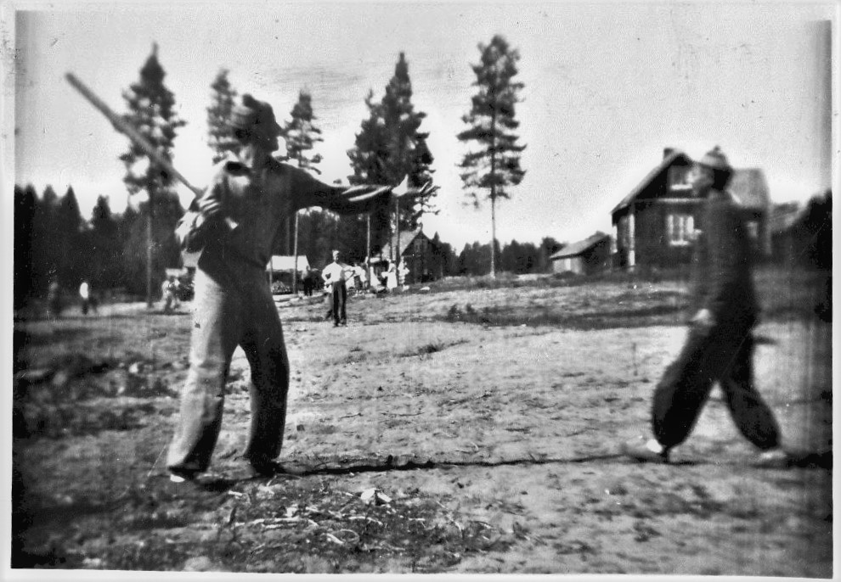Viljo ja Aino Ekholmin talo oikealla 1954
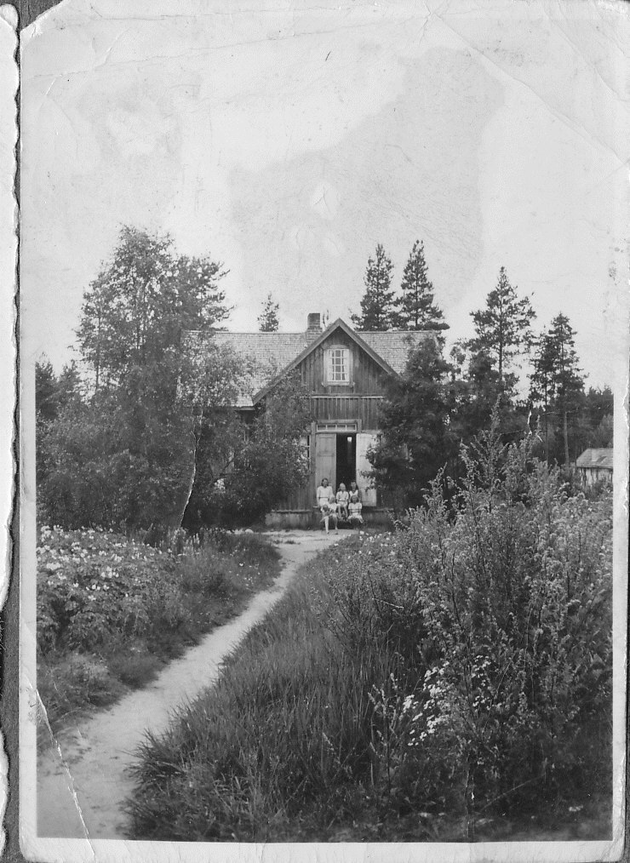 Ekholm 1940-luvun lopulla.
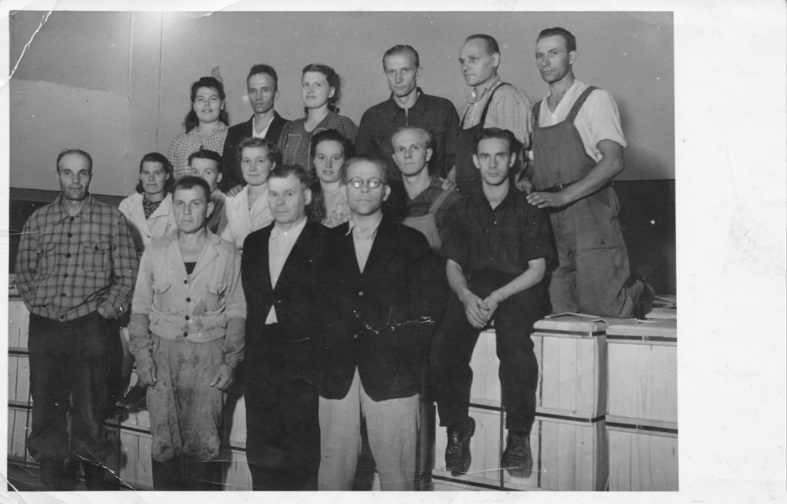
Aino keskirivissä vasemmalla, kuva Kyron pakkaamosta.
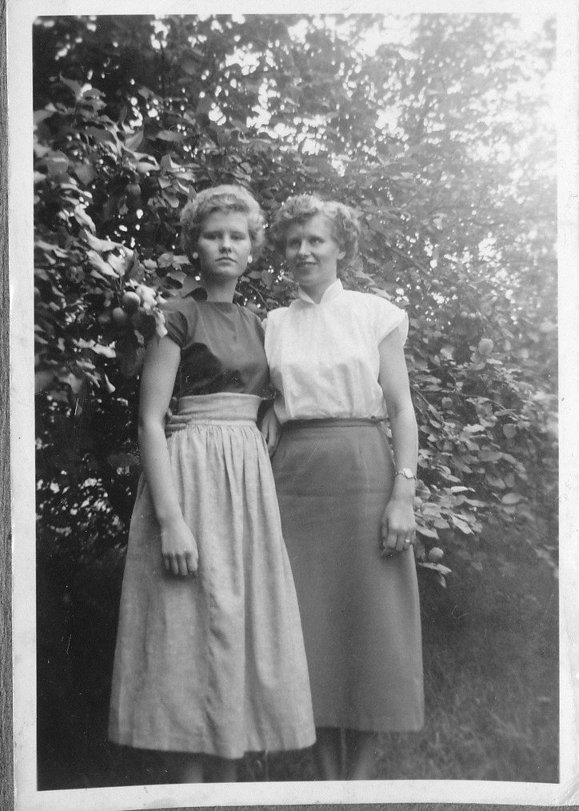 Ritva ja Pirkko 1950-luvun alussa.

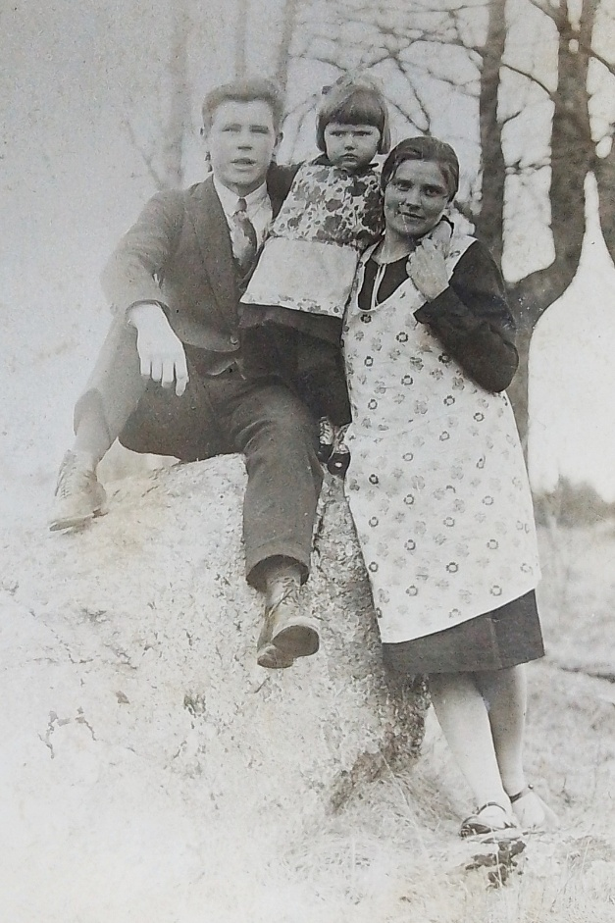 Viljo ja Aino, lapsi ehkä Pirkko

